Nhập Tcode SA38 chọn Chương trình như bên dưới :
ZCKML_RESET_STATUS_OF_PERIOD =>Bấm F8
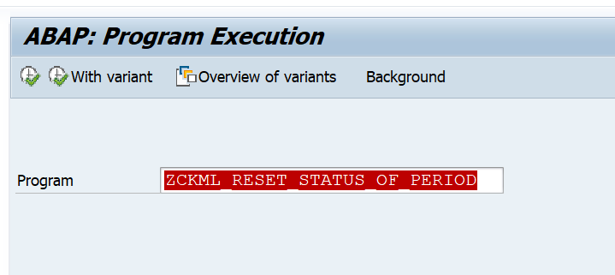
Nhập mã + Plant + year + Period , click chạy test run
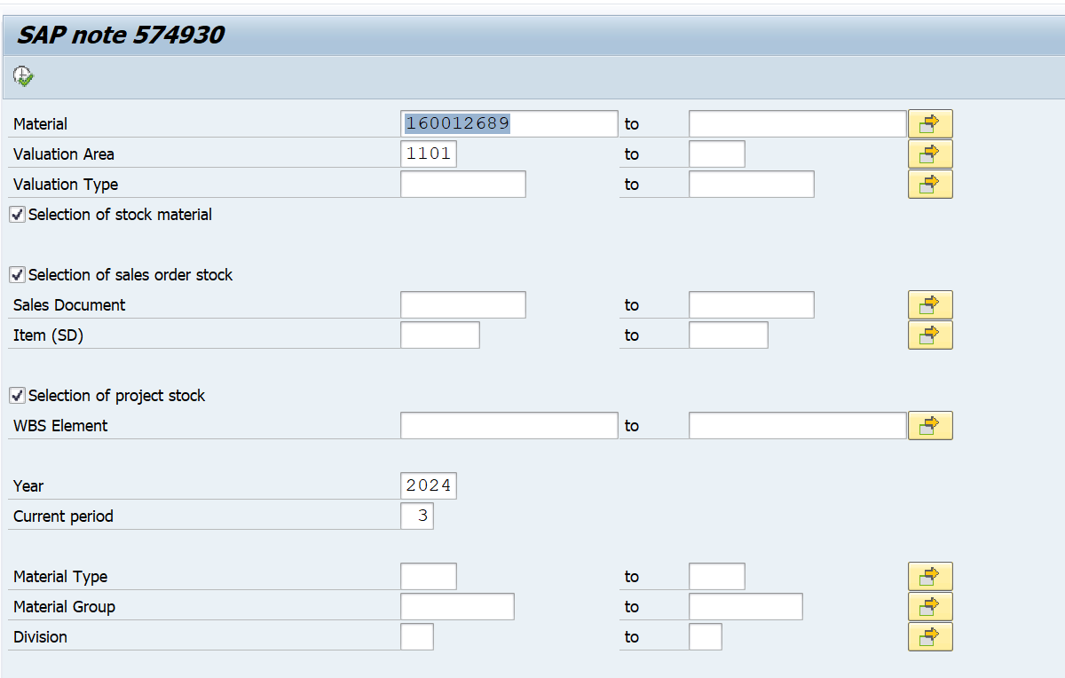
Nếu hệ thống chuyển từ Previous Status (30) sang New Status (10) là hệ thống đã mở cho cập nhật giá nếu New Status khác 10 hỏi lại anh Nhã, bỏ Test run chạy chính thức
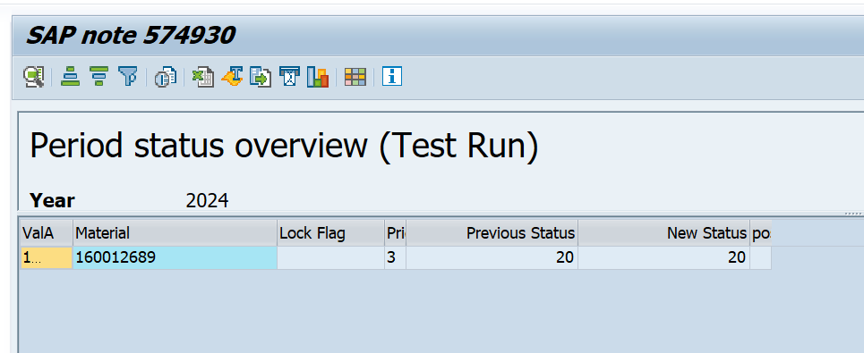
Sau đó dùng MR21 cập nhật giá mới

